***Ablaufsteuerungen***

## Übung 2: Tennisballverpackungsanlage

Unten dargestellt sind das Technologieschema sowie der Funktionsplan (Grafcet) für eine Tennisballverpackungsanlage. Studieren Sie dieses Beispiel einer Ablaufsteuerung. Schlagen Sie die verschiedenen Symbole und Bezeichnungen im **Dokument „Übersicht Ablaufsteuerungen Grafcet“** (AUF3.4.4_Übersicht-Grafcet.pdf) nach.

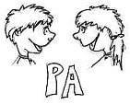Beantworten Sie die Aufgaben a) bis c) in Partnerarbeit!

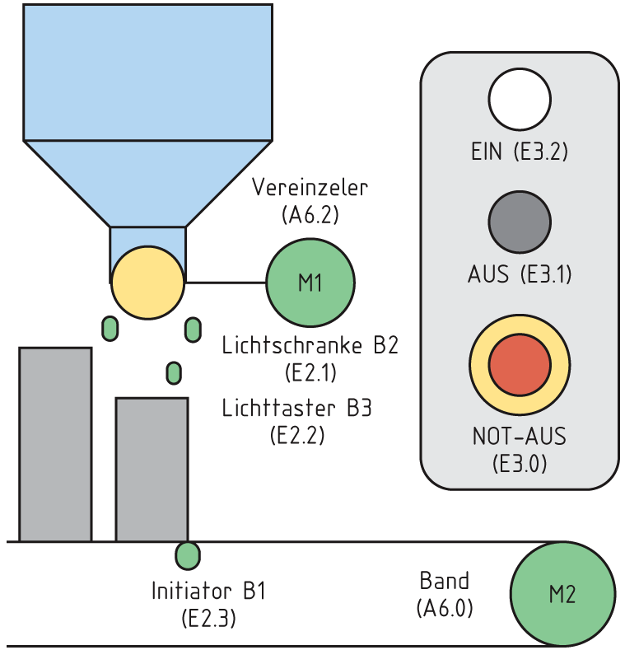 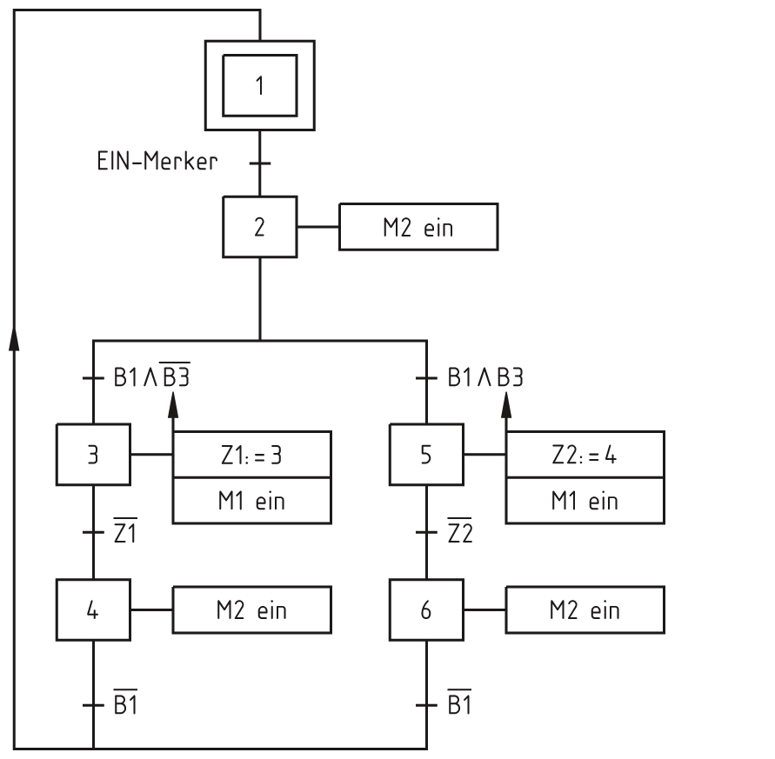

**Damit nicht nach jeder Dose der EIN-Taster erneut betätigt werden muss, wird als Weiterschaltbedingung zu Schritt 2 ein Merker benutzt, der vom EIN-Taster gesetzt und von AUS oder NOT-AUS zurückgesetzt wird.**

1. Ergänzen Sie die folgende Funktionsbeschreibung der Tennisballverpackungsanlage!

Die Tennisballverpackungsanlage befüllt automatisch Dosen mit 3 , bzw. 4 Bällen. Sie wird mit EIN eingeschaltet. Dann startet M2 . Wenn Initiator B1 eine Dose erkennt, stoppt M2 . B3 registriert, ob es sich um eine kleine oder eine grosse Dose handelt und M1 wird eingeschaltet. Er füllt Bälle aus dem Silo in die Dosen. Die Bälle werden von B2 erfasst. Sind 3 bzw. 4 Bälle verpackt, wird die nächste Dose unter die Abfüllstation transportiert. Dieser Vorgang wiederholt sich ständig . Die Anlage wird mit AUS stillgesetzt. Die letzte Dose wird noch fertig befüllt, dann stoppt die Anlage. Bei NOT-AUS stoppt die Anlage sofort.

1. Wie wird der mit Gelb gekennzeichnete Teil des Funktionsplans bezeichnet?

Ablaufverzweigung

1. Wie wird Schritt 1 normgerecht genannt?

Anfangsschritt/ Startschritt